Жил у крестьянина кот, только вот хозяйка, Веруна, сильно невзлюбила котика, била, трепала, есть совсем не давала. Не вытерпел котик и говорит:
– Коли ты такая злая, теперь сама мышей.
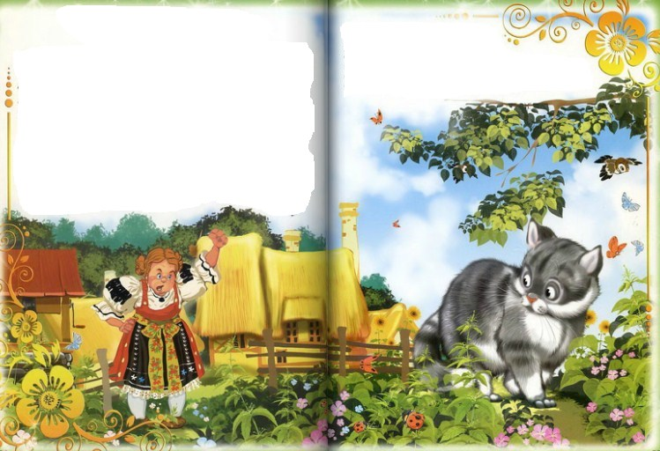
И ушел из дома. Идет он по лесу, а навстречу ему баран.
– Здорово, бяшка, куда путь держишь? – спрашивает кот.
А баран ему отвечает:
– Куда глаза глядят. Мой хозяин так обижал меня, все попрекал, что от меня ему один убыток, а пользы никакой. Вот и пускай теперь сам о ягнятах хлопочет и овец водит.
Пошли они вместе, кот и баран, а навстречу им петух. Они и спрашивают его:
– Куда путь держишь, петушок?
– Куда глаза глядят, – отвечает петух. – Хозяйка меня не кормит, каждой крохой попрекает, все только курочкам дает, а я, говорит, и яиц-то не несу, и пенье мое ей докучает. Ну, а красотой моей ей любоваться некогда. Я и ушел от нее. Пускай сама теперь о цыплятах хлопочет, кур водит да от ястреба оберегает.
Пошли дальше втроем – кот, баран и петух. А дело-то к вечеру, надо и о ночлеге подумать. Петушок тогда и спрашивает:
– Где же мы, братцы, будем ночевать? Баран говорит:
– Неподалеку отсюда избушка есть, в ней и заночуем. Котику и петушку боязно стало, потом все же согласились.
Баран и петух говорят:
– Котик, наш братик, страшно ведь, пожалуй, в избушке ночевать, ты ведь у нас самый умный и ловкий, ступай-ка проведай, кто там в избушке живет?
Котик побежал к избушке, весь двор обежал, все закоулки оглядел, в хлеву и в сарае побывал, видит: все как следует быть, везде порядок, а никого нет. Побежал он, позвал барашка с петушком в избушку. Вот вошли они. Котик на очаге в теплой золе растянулся, петушок на шесток над печкой вскочил. А барашек улегся посреди горницы.
А в той избушке разбойники жили.
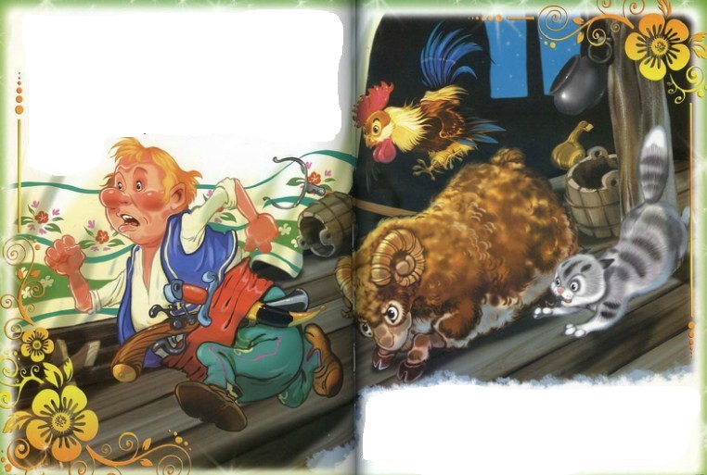
В полночь вернулся один из них домой. Заходит на кухню, хотел было в очаге огонь развести, а кот как царапнет его по лицу, разбойник со страху так и брякнулся. Потом вскочил – и в горницу, а там баран его на рога поддел и шмяк об пол, а петух с шестка как закричит:
– А ну подкинь его повыше, я ему шею сверну! Разбойник вконец перепугался, подхватил кафтан – и скорее в окошко, на дворе уток и гусей всполошил, они и давай крякать да гагакать.
– Так, так, так его! – кричат утки. А за ними и гуси:
– А-га-га, бей! А-га-га, бей! Умный котик и говорит товарищам:
– Пойдемте отсюда, братцы, вдруг нагрянут дружки разбойника, тогда мы пропали!
Послушались его петух и баран. И правильно сделали Только они ушли, заявились в избу двенадцать разбойников, все закутки обыскали, весь двор обшарили, да так никого и не нашли.
А кот, баран и петух идут-бредут дорогою. И взяла барашка тоска, он и говорит:
– Не вернуться ли нам, братцы, к нашим хозяевам? Поглядим, каково им без нас живется, может, они подобрели?
И вернулись они каждый в свой дом. Котик побежал в амбар и сразу поймал мышку, она там в ларе с мукой хозяйничала.
Увидала кота хозяйка Веруна, обрадовалась:
– Здравствуй, котенька, где же ты пропадал? Без тебя проклятые мыши проказят, того и гляди, нас с дедом съедят. Ты, верно, голодный. На вот мисочку молочка! Попей! Теперь я как стану коровушку доить, непременно тебе молочка наливать буду, только уж ты, пожалуйста, не убегай от нас, живи.
Котик подумал-подумал и говорит:
– Что ж, я не прочь. Так-то неплохо жить.
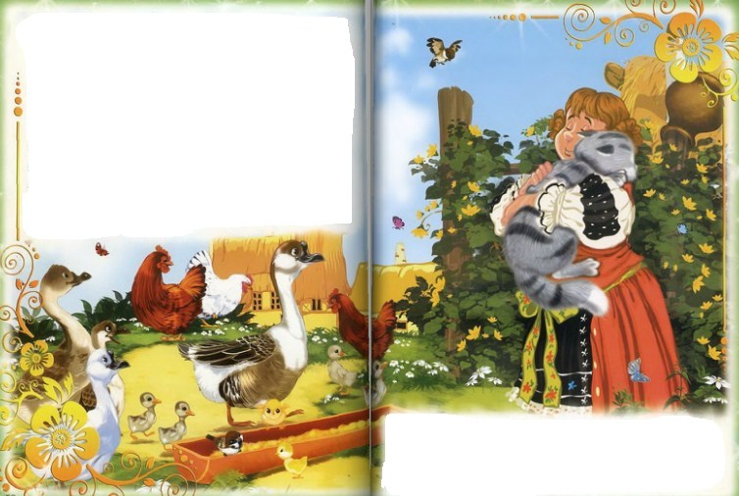
И пошел ловить мышей.
А тем временем пришел хозяин барана в овчарню, смотрит, нашелся пропащий баран. Обрадовался он и спрашивает:
– Где ты так долго бродил? Хорошо, что домой вернулся, без тебя у меня ни ягнят, ни овец, ни шерсти, ни тулупа не будет. Ну, уж теперь я тебе стану всегда овса подсыпать, только, пожалуйста, не убегай от меня, живи.
Барашек отвечает:
– Ну что ж, я не прочь. Так-то можно жить.
И остался в овчарне.
Пошла хозяйка петушка в курятник, смотрит, а он там, пропащий. Похвалила она его, что домой вернулся, и говорит:
– Дорогой ты мой, без тебя у меня ни яиц, ни цыплят бы не стало, без тебя я за курами не услежу. Ты, уж пожалуйста, больше не уходи, живи.
Принесла ему крупы, пшеницы посыпала, обещалась каждый день так кормить.
Петушок обрадовался, закукарекал:
– Что ж, я не прочь. Так-то можно жить. И остался в курятнике.
Ведь у всякого свое дело. Но зато и плата должна быть по делам.
Амбар – строение для хранения зерна, муки, припасов.
Иллюстрации: И.Есаулов.

